ЛГД-08 |  | Домик "Елочка"
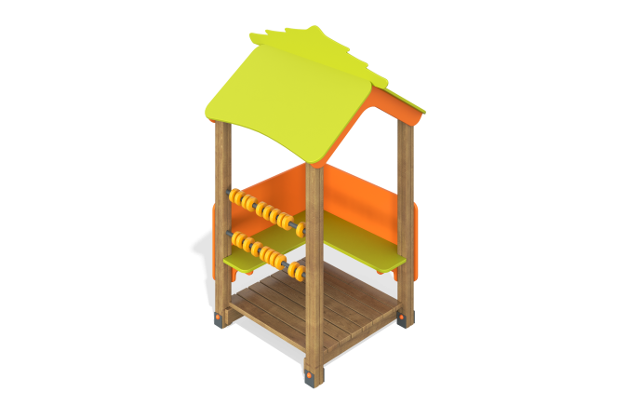

Размеры, мм: | 1300x1500x2100 | Вес, кг: | 130
Характеристики материалов
Материалы: металл, влагостойкая березовая фанера, дерево, порошковая краска, лак, акриловая краска, пластик. Беседка состоит из 4 опорных столбов сечением 100 мм х100 мм, произведенных из деревянного клееного бруса, состоящего из трех слоев сухих досок хвойных пород. На гранях столбов, по центру, по всей длине фрезерованная разгрузочная канавка. Все столбы отшлифованы, кромки скруглены (радиус скругления 20 мм). Обработанные поверхности покрыты тонированным и бесцветным лаком. Опорные столбы в основании имеют металлические подпятники П-образной формы.Фанерные элементы изготовлены из высокопрочной, влагостойкой березовой фанеры. Скаты крыши из фанеры толщиной 15 мм, а боковые ограждающие элементы из фанеры толщиной 21 мм. Фанерные конструкции окрашены в 2 слоя акриловой краски и имеют специальное покрытие - антиграффити. Пол изготовлен из сухой строганой доски сечением 32 мм х110 мм. Обрешетка пола изготовлена из сухой , строганой доски хвойных пород. Обработанные поверхности покрыты тонированным и бесцветным лаком. Все имеющиеся металлические детали покрыты порошковой полиэфирной краской. Весь крепеж оцинкованный. Счеты в виде колец выполнены из пластика.
Комплектация:
Крыша – 1 компл; сидение Г- образное - 1 шт; столбы опорные – 1 компл; счеты – 2 компл; фанерные заполнения -2 шт; пол – 1 компл; Комплект крепежей -1 шт.

